**บทที่ 4**

**ผลการดำเนินงานและการวิเคราะห์**

จากการทดสอบ จะทำให้ทราบว่าระบบสามารถทำงานได้ตามขอบเขตที่กำหนดไว้หรือไม่ซึ่งในการทดลองจะนำส่วนของฮาร์ดแวร์และซอฟต์แวร์ ที่ได้สร้างและเขียนขึ้นมาประกอบเข้าด้วยกัน เพื่อทำการทดสอบระบบ

**4.1 ผลที่ได้รับจากการทดสอบ**

4.1.1 ทดสอบเซ็นเซอร์วัดอุณหภูมิ DHT11 โดยเปรียบเทียบกับเทอร์โมมิเตอร์วัดอุณหภูมิรุ่น CEM DT-810 โดยที่จะทำการควบคุมสภาพแวดล้อมในการทดสอบให้เหมือนกัน

ตารางที่ 4.1 ตารางทดสอบเซ็นเซอร์วัดอุณหภูมิ 1

|  |  |  |  |
| --- | --- | --- | --- |
| ครั้งที่ | เซ็นเซอร์อุณหภูมิ 1 (°C) | เทอร์โมมิเตอร์รุ่น | ความผิดพลาด (%) |
| CEM DT-810 (°C) |
| 1 | 31 | 32 | 3.44 |
| 2 | 31 | 32 | 3.44 |
| 3 | 31 | 32 | 3.44 |
| 4 | 31 | 32 | 3.44 |
| 5 | 30 | 31 | 3.44 |

ตารางที่ 4.2 ตารางทดสอบเซ็นเซอร์วัดอุณหภูมิ 2

|  |  |  |  |
| --- | --- | --- | --- |
| ครั้งที่ | เซ็นเซอร์อุณหภูมิ 2 (°C) | เทอร์โมมิเตอร์รุ่น | ความผิดพลาด (%) |
| CEM DT-810 (°C) |
| 1 | 30 | 31 | 3.44 |
| 2 | 30 | 31 | 3.44 |
| 3 | 31 | 32 | 3.44 |
| 4 | 31 | 32 | 3.44 |
| 5 | 30 | 31 | 3.44 |

สรุปผลการทดสอบการวัดอุณหภูมิของ เซ็นเซอร์วัดอุณหภูมิ 1 และ เซ็นเซอร์วัดอุณหภูมิ 2 เปรียบเทียบกับเทอร์โมมิเตอร์ รุ่น CEM DT-810 สามารถวัดอุณหภูมิได้โดยมีค่าความผิดพลาดเท่ากับ3.44% ซึ่งอยู่ในเกณฑ์ที่ยอมรับได้

4.1.2 ทดสอบการวัดค่าของเซ็นเซอร์วัดก๊าซมีเทน MQ4 โดยทำการทดสอบเซ็นเซอร์ทั้ง 2 ตัว ว่าสามารถทำการอ่านค่าก๊าซได้หรือไม่

ตารางที่ 4.3 ตารางทดสอบเซ็นเซอร์วัดก๊าซมีเทน

|  |  |  |  |
| --- | --- | --- | --- |
| ครั้งที่ | ก๊าซมีเทน 1 (ppm) | ก๊าซมีเทน 2 (ppm) | ค่าเฉลี่ย (ppm) |
| 1 | 306 | 306 | 306 |
| 2 | 304 | 304 | 304 |
| 3 | 306 | 306 | 306 |
| 4 | 308 | 308 | 308 |
| 5 | 309 | 309 | 309 |
| 6 | 306 | 306 | 306 |
| 7 | 308 | 308 | 308 |
| 8 | 309 | 309 | 309 |
| 9 | 310 | 310 | 310 |
| 10 | 312 | 312 | 312 |

สรุปผลการทดสอบวัดค่าก๊าซมีเทน ของเซ็นเซอร์วัดก๊าซมีเทน 1 และ เซ็นเซอร์วัดก๊าซมีเทน 2 สามารถวัดค่าก๊าซมีเทนได้จริงตามที่ขอบเขตกำหนดไว้

4.1.3 ทดสอบการวัดค่าของเซ็นเซอร์วัดก๊าซแอมโมเนีย MQ135 โดยทำการทดสอบทั้ง 2 ตัว

ตารางที่ 4.4 ตารางทดสอบเซ็นเซอร์วัดก๊าซแอมโมเนีย

|  |  |  |  |
| --- | --- | --- | --- |
| ครั้งที่ | ก๊าซแอมโมเนีย (ppm) | ก๊าซแอมโมเนีย (ppm) | ค่าเฉลี่ย (ppm) |
| 1 | 128 | 64 | 96 |
| 2 | 116 | 64 | 90 |
| 3 | 128 | 64 | 96 |
| 4 | 128 | 64 | 96 |
| 5 | 128 | 64 | 96 |
| 6 | 128 | 64 | 96 |
| 7 | 128 | 66 | 97 |
| 8 | 128 | 68 | 98 |
| 9 | 128 | 66 | 97 |
| 10 | 128 | 64 | 97 |

สรุปผลการทดสอบวัดค่าก๊าซแอมโมเนีย ของเซ็นเซอร์วัดก๊าซแอมโมเนีย 1และเซ็นเซอร์วัดก๊าซแอมโมเนีย 2 สามารถวัดค่าก๊าซแอมโมเนีย ของก๊าซมีแอมโมเนียได้จริงตามที่ขอบเขตกำหนดไว้

4.1.4 ทดสอบการทำงานของระบบตรวจวัดและควบคุมอุปกรณ์ เช่น หลอดไฟ แอลอีดี ลำโพง และพัดลมระบายอากาศ ที่ติดตั้งในแบบจำลองโรงเรือนตามขอบเขตที่กำหนด

1) โรงเรือนในสภาวะปกติ ไฟแสดงสถานะจะเป็นสีเขียว (วงกลมที่ 1) พัดลมสำรอง(วงกลมที่ 2) และหลอดไฟไม่เปิดใช้งาน (วงกลมที่ 3) ดังรูปที่ 4.1 และส่วนของหน้าเว็บจะแสดงค่าเซ็นเซอร์ที่อยู่ในระดับที่กำหนดไว้ โดยค่าที่กำหนดไว้ ดังนี้ อุณหภูมิ = (29-34°C ) ความชื้นไม่เกิน 65 %RH ก๊าซแอมโมเนีย ไม่เกิน 600ppm และก๊าซมีเทนไม่เกิน 800 ppm สถานะของพัดลมสำรองและหลอดไฟจะมีสถานะเป็น OFF ดังรูปที่ 4.2

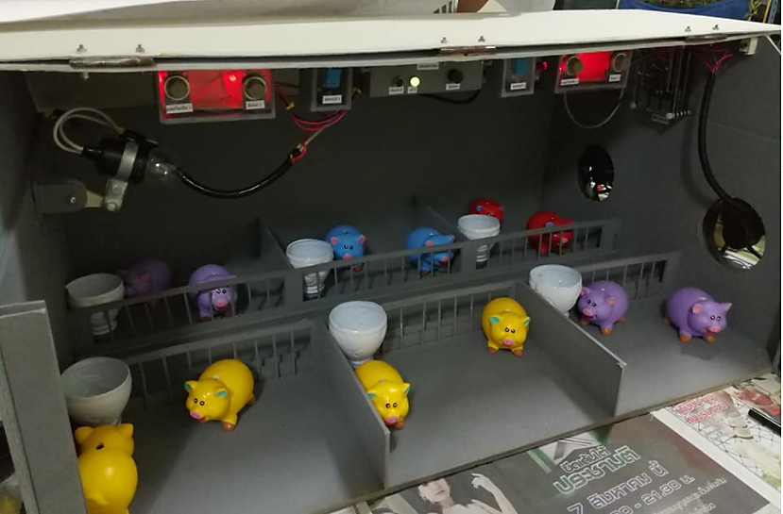

1

2

3

รูปที่ 4.1 แบบจำลองโรงเรือนในสภาวะปกติ

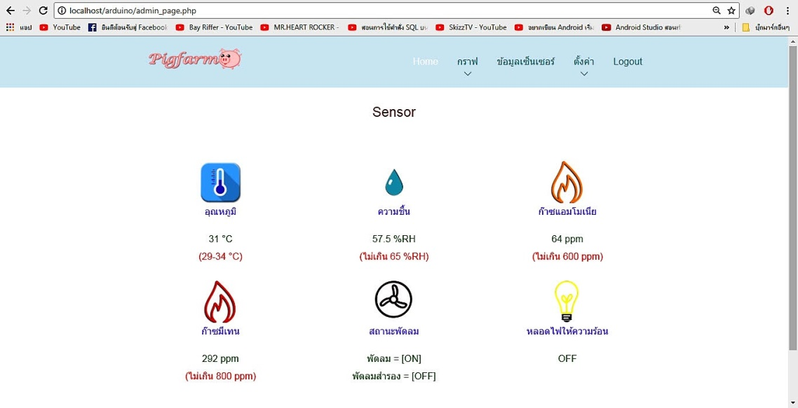

รูปที่ 4.2 หน้าเว็บแสดงค่าปกติ

2) โรงเรือนในสภาวะอุณหภูมิต่ำกว่าค่าที่กำหนด ไฟแสดงสถานะจะเปลี่ยนเป็นสีแดง (วงกลมที่ 1) มีเสียงแจ้งเตือนและหลอดไฟจะติด (วงกลมที่ 2) ดังรูปที่ 4.3 และส่วนของหน้าเว็บจะแสดงค่าเซ็นเซอร์ที่อยู่ในระดับที่ต่ำกว่าค่าที่กำหนดไว้ หลอดไฟมีสถานะเป็น ON ดังรูปที่ 4.4

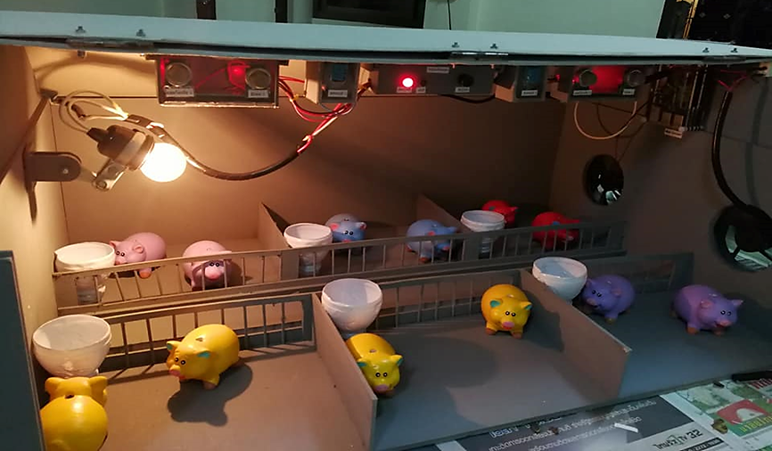

2

1

รูปที่ 4.3 แบบจำลองโรงเรือนในสภาวะอุณหภูมิต่ำ

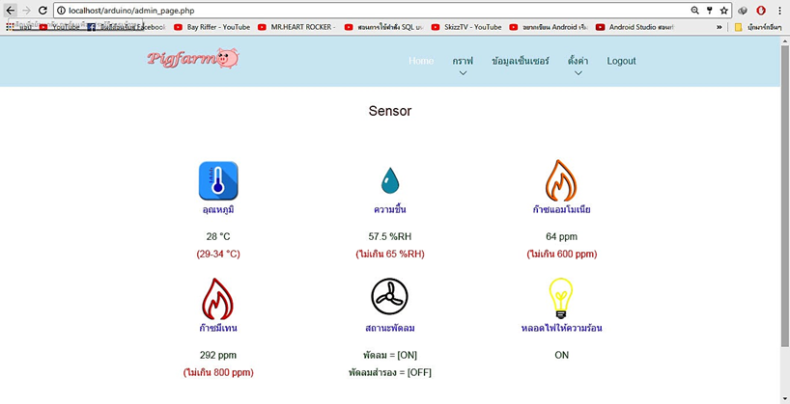

รูปที่ 4.4 หน้าเว็บแสดงค่าอุณหภูมิต่ำกว่าที่กำหนด

3) โรงเรือนในสภาวะอุณหภูมิสูงกว่าค่าที่กำหนด ไฟแสดงสถานะจะเปลี่ยนเป็นสีแดง(วงกลมที่ 1) มีเสียงแจ้งเตือนและพัดลมสำรองจะทำงาน (วงกลมที่ 2) ดังรูปที่ 4.5 ส่วนของหน้าเว็บจะแสดงค่าเซ็นเซอร์ที่อยู่ในระดับที่สูงกว่าค่าที่กำหนดไว้ หลอดไฟมีสถานะเป็น OFF พัดลมสำรองมีสถานะเป็น ON ดังรูปที่ 4.6

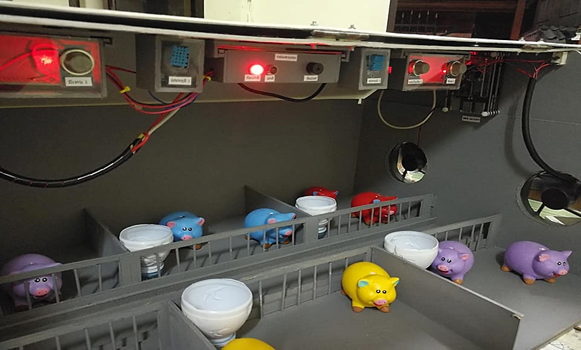

1

2

รูปที่ 4.5 แบบจำลองโรงเรือนในสภาวะอุณหภูมิสูง

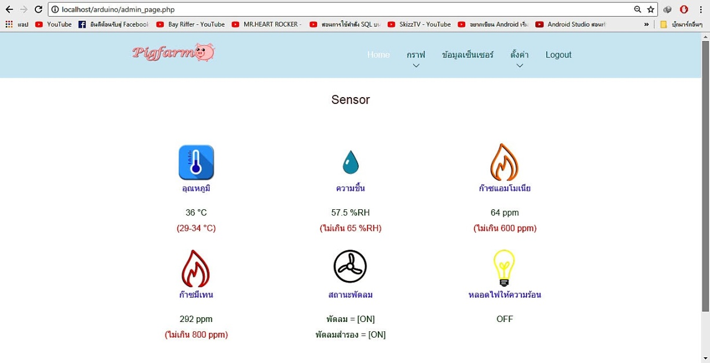

รูปที่ 4.6 หน้าเว็บแสดงค่าอุณหภูมิที่สูงกว่าที่กำหนด

4) โรงเรือนในสภาวะก๊าซแอมโมเนียสูงกว่าค่าที่กำหนด ไฟแสดงสถานะจะเปลี่ยนเป็นสีแดง (วงกลมที่ 1) มีเสียงแจ้งเตือนและพัดลมสำรองจะทำงาน (วงกลมที่ 2) ดังรูปที่ 4.7 ส่วนของหน้าเว็บจะแสดงค่าเซ็นเซอร์ที่อยู่ในระดับที่สูงกว่าค่าที่กำหนดไว้ พัดลมสำรองมีสถานะเป็น ON ดังรูปที่ 4.8

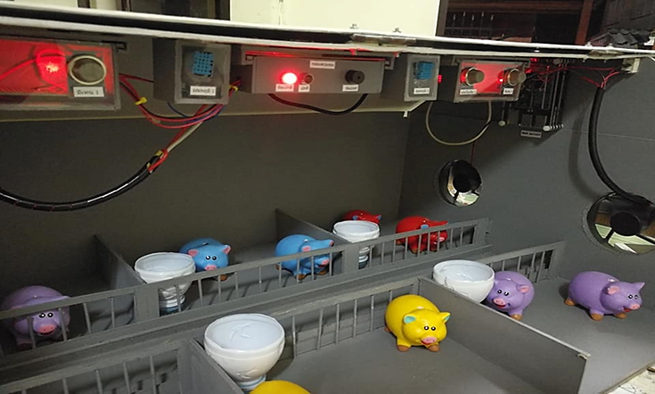

2

1

รูปที่ 4.7 แบบจำลองโรงเรือนในสภาวะก๊าซแอมโมเนียสูง

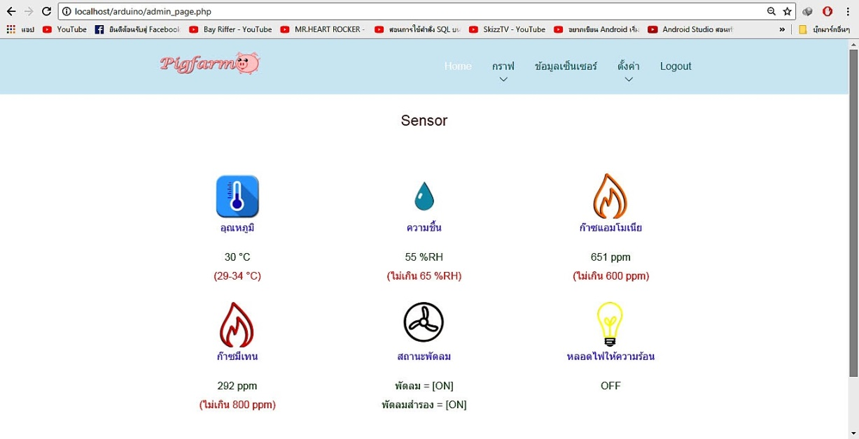

รูปที่ 4.8 หน้าเว็บแสดงค่าก๊าซแอมโมเนียที่สูงกว่าที่กำหนด

5) โรงเรือนในสภาวะที่พัดลมระบายอากาศหยุดทำงาน (วงกลมที่ 1) ไฟแสดงสถานะจะเปลี่ยนเป็นสีแดง (วงกลมที่ 2) และมีเสียงแจ้งเตือน ดังรูปที่ 4.9 ส่วนของหน้าเว็บจะแสดงสถานะของพัดลมที่มีสถานะเป็น OFF ดังรูปที่ 4.10

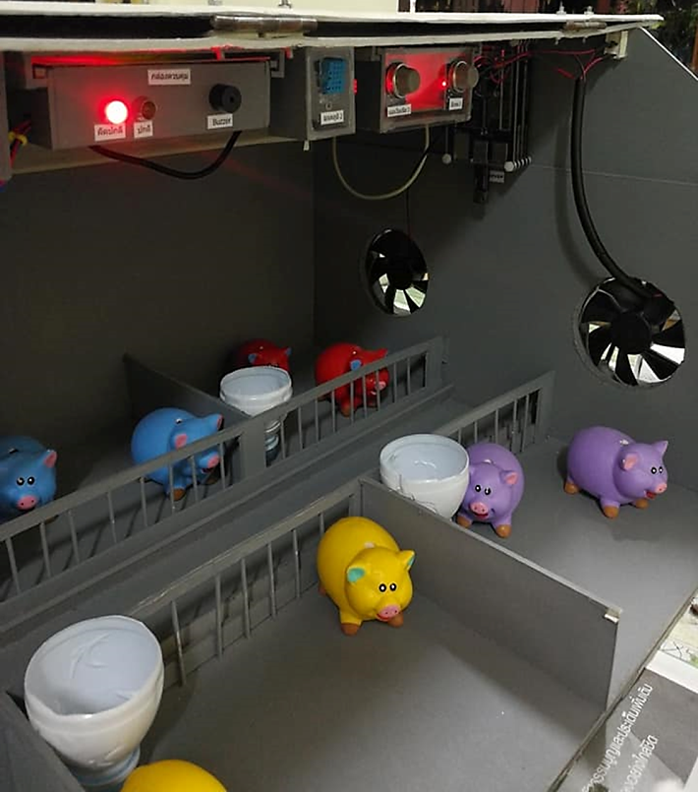

1

2

รูปที่ 4.9 แบบจำลองโรงเรือนในสภาวะพัดลมหยุดทำงาน

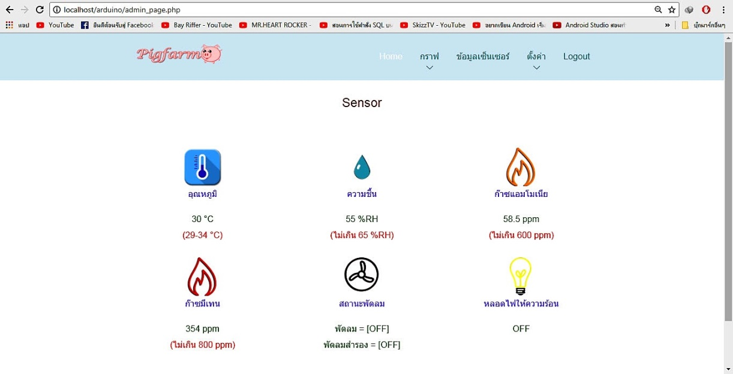

รูปที่ 4.10 หน้าเว็บแสดงสถานะพัดลม OFF

4.1.5 การทดสอบระดับผู้ดูแลระบบทดสอบการใช้งานเว็บแอปพลิเคชันสำหรับดูข้อมูลค่าของเซ็นเซอร์ที่วัดได้ใช้วิธีการทดสอบทีละฟังก์ชันการทำงานและระดับของผู้ใช้งาน ซึ่งมีผลการดำเนินงานดังนี้

1) การเข้าระบบของผู้ดูแลระบบ ในทุกระดับของผู้ใช้งานต้องทำการล็อกอิน โดยการใส่ชื่อผู้ใช้งาน (Username) และรหัสผ่าน (Password) ให้ถูกต้องจึงจะสามารถเข้าสู่ระบบได้ แสดงดังรูปที่ 4.11

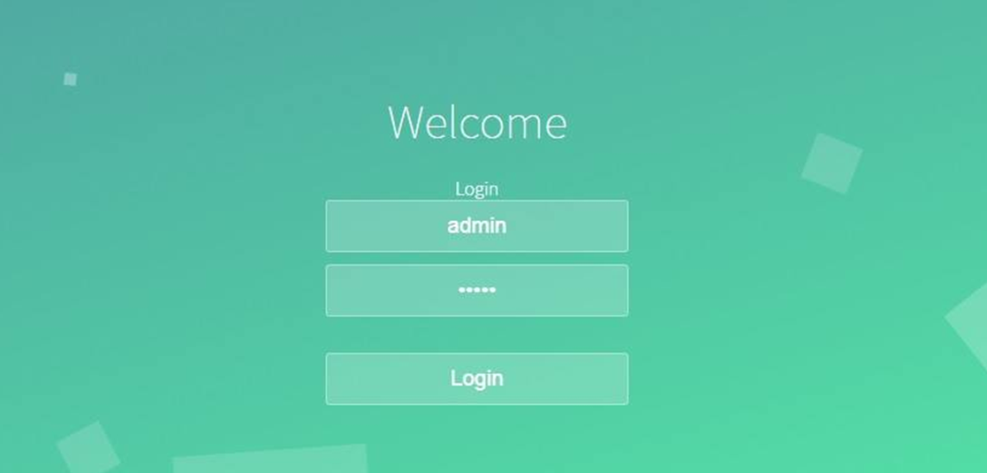

รูปที่ 4.11 การล็อกอินเข้าใช้งานของผู้ดูแลระบบ

ผลการทดสอบการล็อกอินเข้าสู่ระบบ จากการทดลองใส่ User และ Password ที่ไม่ถูกต้องระบบจะแจ้งว่ารหัสไม่ถูกต้อง ผู้ใช้จะต้องใส่รหัสอีกครั้ง แสดงดังรูปที่ 4.12

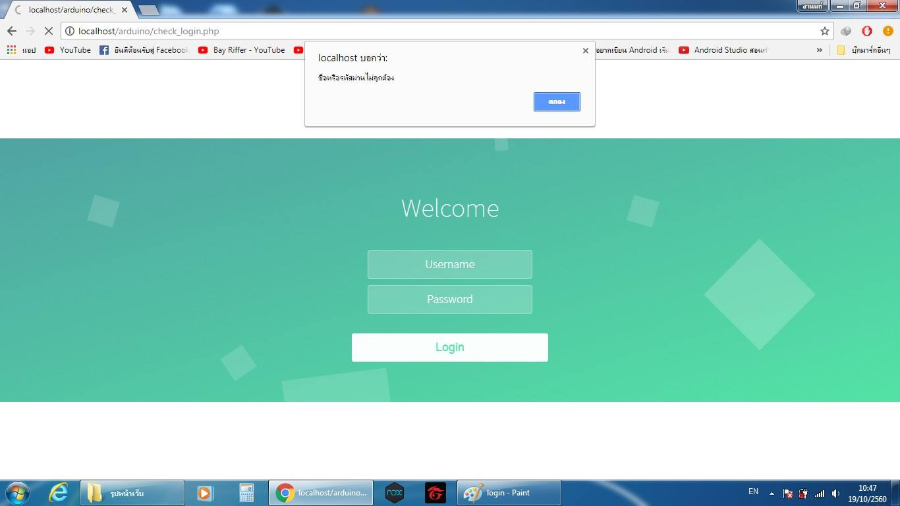

รูปที่ 4.12 การล็อกอินผิดพลาด

เมื่อล็อกอินสำเร็จ จะเข้าสู่หน้าหลักสำหรับผู้ดูแลระบบ แสดงดังรูปที่ 4.13 จะแสดงค่าเฉลี่ยของอุณหภูมิ, ความชื้น, ก๊าซแอมโมเนีย, ก๊าซมีเทนและแสดงสถานะ เปิด-ปิด ของพัดลม และหลอดไฟให้ความร้อน ส่วนของแทบเมนูที่ผู้ดูแลระบบสามารถใช้งานได้ ดังนี้ “กราฟ”, “ข้อมูลเซ็นเซอร์” และ“ตั้งค่า” การออกจากระบบ ให้คลิกที่ “Logout” ที่อยู่มุมบนด้านขวาของหน้าจอ

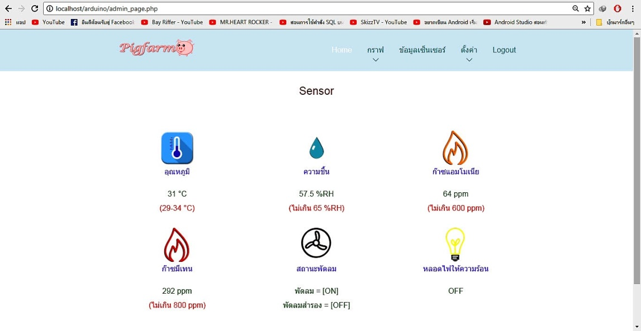

รูปที่ 4.13 หน้าหลักของระบบ

2) กราฟ เมื่อผู้ดูแลระบบเข้ามาในระบบแล้วสามารถคลิกที่เมนู “กราฟ” ซึ่งจะปรากฏเมนูย่อยขึ้นมา ดังนี้ “กราฟอุณหภูมิ”, “กราฟความชื้น”, “กราฟก๊าซมีเทน”, “กราฟก๊าซแอมโมเนีย” และ “กราฟสถานะพัดลม” ดังรูปที่ 4.14 และ รูปที่ 4.15 หน้าแสดงกราฟซึ่งสามารถทำการเลือกวันที่ต้องการดูข้อมูลได้

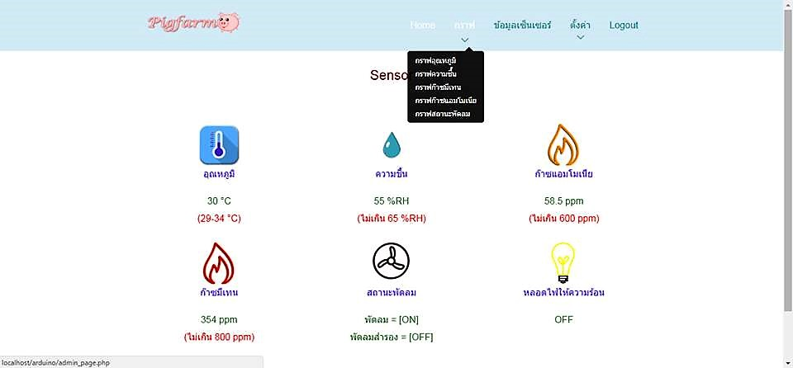

รูปที่ 4.14 เมนูย่อยกราฟ

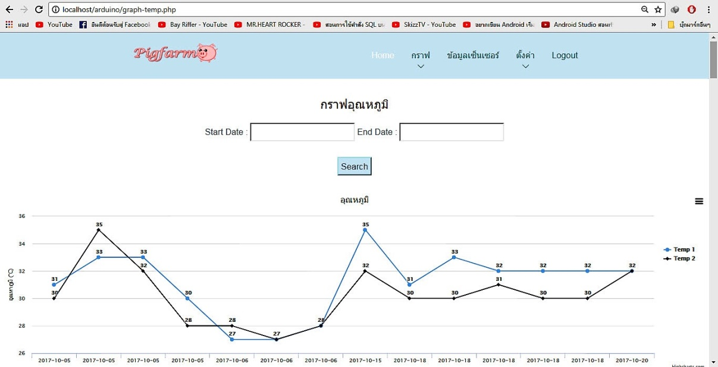

รูปที่ 4.15 หน้ากราฟอุณหภูมิ

3) ข้อมูลเซ็นเซอร์ เมื่อผู้ดูแลระบบคลิกที่เมนู “ข้อมูลเซ็นเซอร์” จะแสดงตารางข้อมูลค่าของเซ็นเซอร์ทุกตัวในระบบ แสดงวันที่และเวลาที่บันทึกค่าข้อมูลเซ็นเซอร์ ดังรูปที่ 4.16

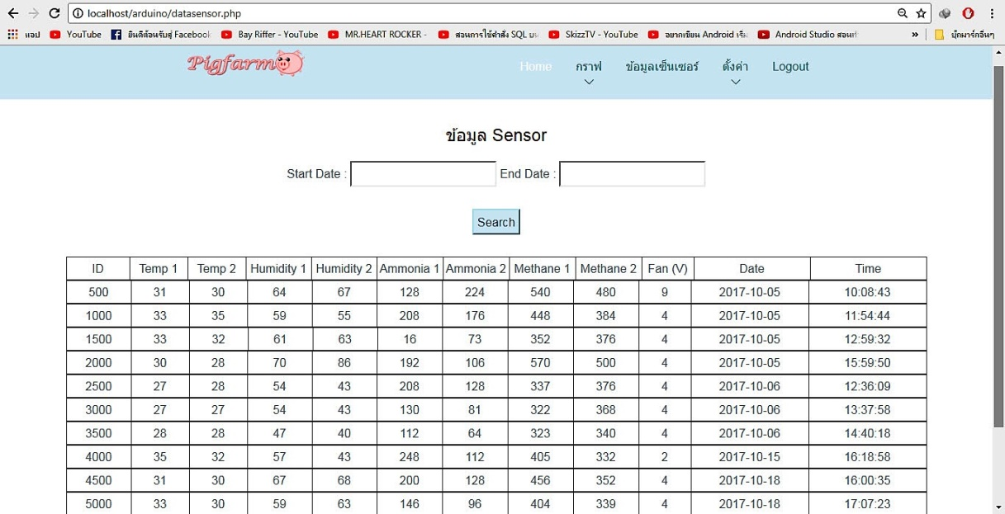

รูปที่ 4.16 หน้าข้อมูลเซ็นเซอร์

4) การตั้งค่า เมื่อผู้ดูแลระบบคลิกที่เมนู “ตั้งค่า” จะแสดงหน้าการเลือกตั้งค่าช่วงอายุการเลี้ยงสุกรต่ออุณหภูมิและความชื้นที่เหมาะสมต่อสุกร ดังรูปที่ 4.17

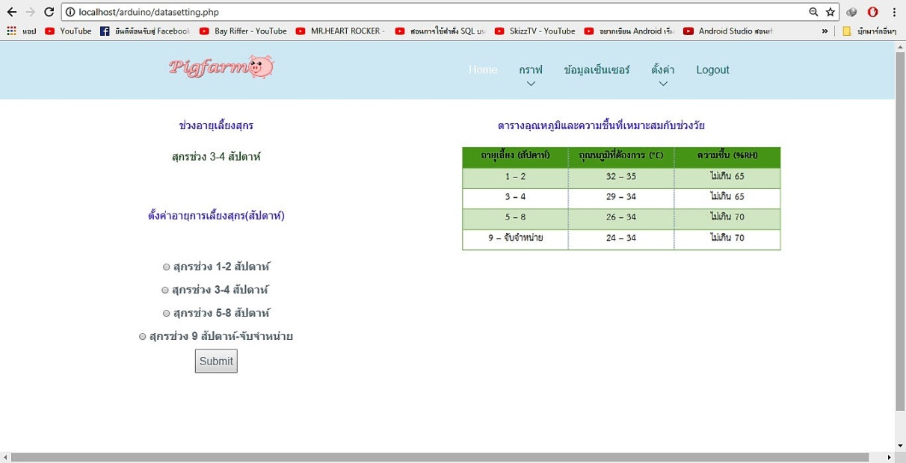

รูปที่ 4.17 หน้าตั้งค่า

4.1.6 การทดสอบระดับผู้ใช้งานระบบ

1) การเข้าระบบของผู้ใช้งานระบบ

ในทุกระดับของผู้ใช้งานต้องทำล็อกอิน โดยการใส่ชื่อผู้ใช้งาน (Username) และรหัสผ่าน (Password) ให้ถูกต้องจึงจะสามารถเข้าสู่ระบบได้ ดังรูปที่ 4.18

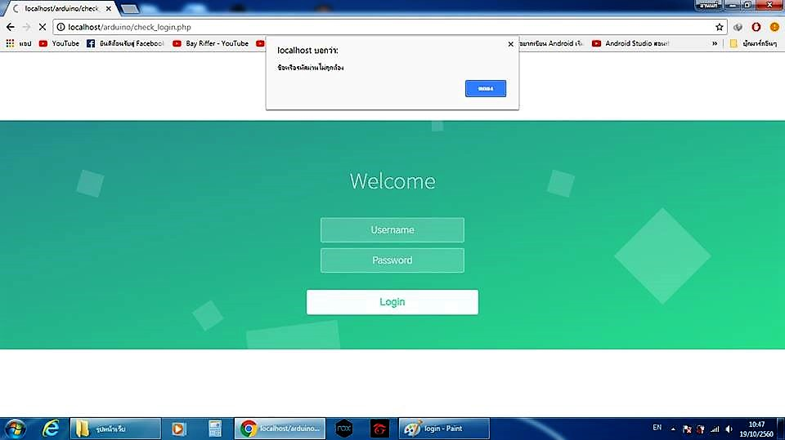

รูปที่ 4.18 การล็อกอินเข้าใช้งานของผู้ใช้ระบบ

2) หลังจากทำการล็อกอินของผู้ใช้งานระบบ จะเข้าสู่หน้าหลักของผู้ใช้ระบบจะแสดงค่าเฉลี่ยของอุณหภูมิ ความชื้น, ก๊าซแอมโมเนีย, ก๊าซมีเทนและแสดงสถานะ เปิด-ปิด ของพัดลม และหลอดไฟให้ความร้อน และพบเมนูการใช้งาน ดังนี้ “กราฟ”, “about” การออกจากระบบ ให้คลิกที่ “Logout” ที่อยู่มุมบนด้านขวาของหน้าจอ ดังรูปที่ 4.19

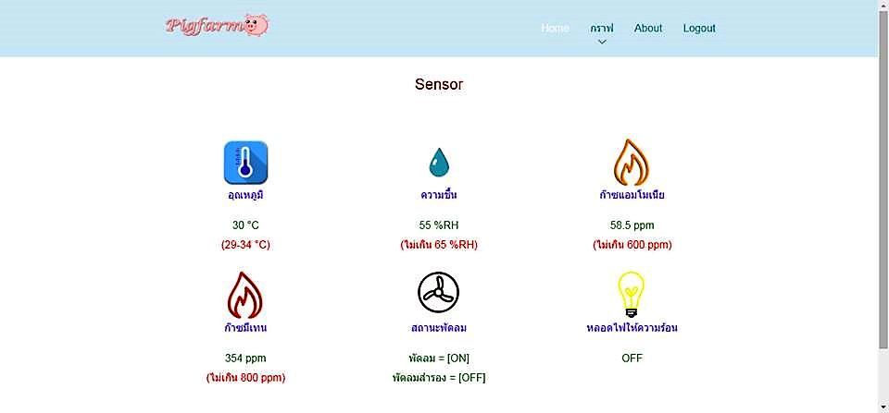

รูปที่ 4.19 หน้าหลักของผู้ใช้งานระบบ

2) กราฟ เมื่อผู้ใช้งานระบบเข้ามาในระบบแล้วสามารถคลิกที่เมนู “กราฟ” ซึ่งจะปรากฏเมนูย่อยขึ้นมา ดังนี้ “กราฟอุณหภูมิ”, “กราฟความชื้น”, “กราฟก๊าซมีเทน”, “กราฟก๊าซแอมโมเนีย” และ “กราฟสถานะพัดลม” ดังรูปที่ 4.20 และ รูปที่ 4.21 หน้าแสดงกราฟซึ่งสามารถทำการเลือกวันที่ต้องการดูข้อมูลได้

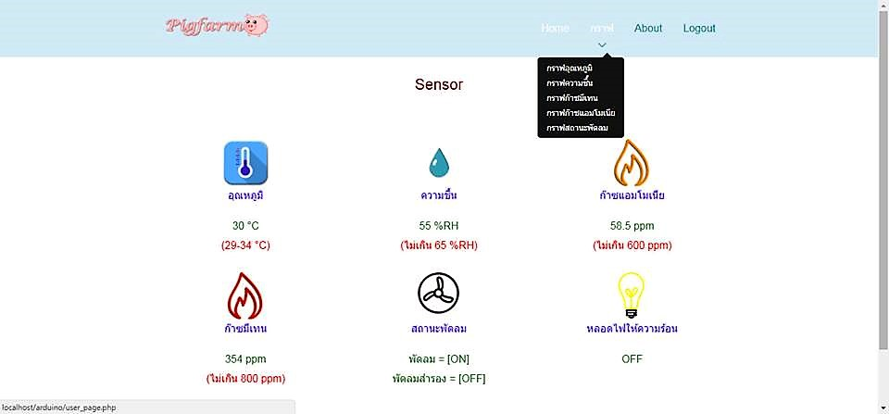

รูปที่ 4.20 เมนูย่อยกราฟของผู้ใช้งานระบบ

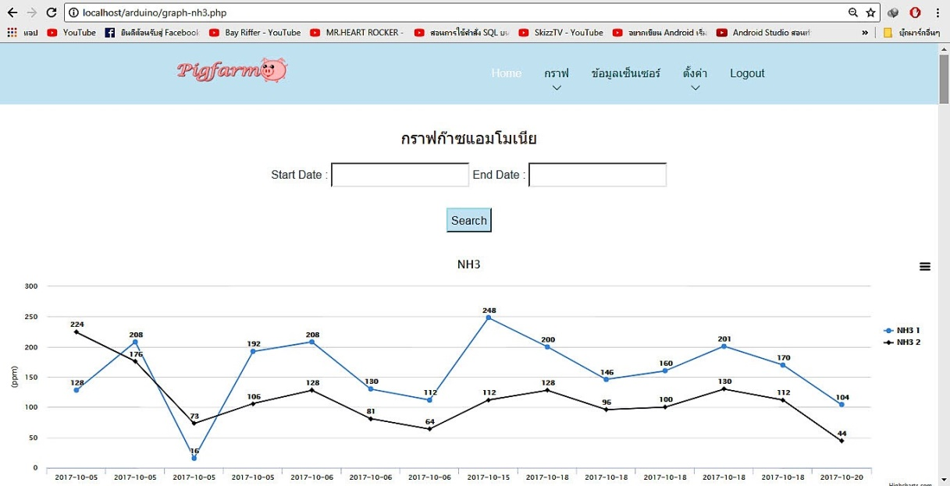

รูปที่ 4.21 หน้ากราฟก๊าซแอมโมเนีย

**4.2 การวิเคราะห์ / การวิจารณ์**

จากการทดลองการเปิดใช้งานระบบเพื่อทำการตรวจวัดค่าอุณหภูมิ ความชื้น ก๊าซมีเทนและก๊าซแอมโมเนีย เพื่อแสดงผลบนเว็บแอปพลิเคชันและบันทึกลงฐานข้อมูลโดยภาพรวมแล้วระบบสามารถทำได้ดี แต่อาจจะมีในกรณีที่สัญญาณ Wifi เกิดขัดข้องจึงทำให้ค่าที่วัดได้มีความผิดปกติไปบ้าง เมื่อทำการรีเซตระบบก็จะสามารถทำงานได้ตามปกติ และการทดลองวัดอุณหภูมิใช้เทอร์โมมิเตอร์รุ่น CEM DT-810 ทดสอบเปรียบเทียบเพื่อหาความผิดพลาดของเซ็นเซอร์วัดอุณหภูมิ DHT11 ได้ค่าความคลาดเคลื่อนเท่ากับ 3.44% ซึ่งทำให้ทราบว่า DHT11 มีประสิทธิภาพในการวัดอุณหภูมิได้ใกล้เคียงกับเทอร์โมมิเตอร์รุ่น CEM DT-810 และจากการทดลองวัดก๊าซมีเทนและก๊าซแอมโมเนีย นั้นทางคณะผู้จัดทำไม่มีเครื่องมือที่ใช้ในการทดสอบเปรียบเทียบ